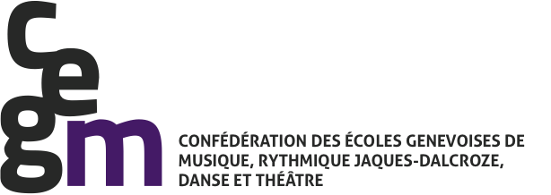
EXAMENS 2019
Filière préprofessionnelle

Examen d’admission
Le délai d'inscription à l'examen instrumental d'admission en filière préprofessionnelle est fixé au vendredi 8 février 2019.

Examens de passage
Planning des examens (Chant, Piano, Accordéon, Flûte traversière, Harpe, Guitare, Violon, Alto, Violoncelle). Les horaires de passages seront transmis aux élèves, professeurs et doyens en Février 2019.

Lundi 1er avril – CPMDT, Salle Vuataz, 8h00 - 18h00 Chant

Lundi 9 avril – IJD, Salle de récital, 8h00 - 18h00 Piano et Accordéon

Mardi 10 avril – IJD, Salle de récital, 8h00 - 18h00 Piano et Accordéon

Lundi 15 avril – CPMDT, Salle Vuataz, 8h00 - 18h00 Flûte traversière, Harpe, Guitare

Lundi 15 avril – CMG, Stand, Salle 202, 8h00 - 18h00 Alto et Violoncelle

Mardi 16 avril – CMG, Stand, Salle 202, 8h00 - 18h00 Violon

Mercredi 17 avril – CMG, Stand, Salle 202, 8h00 - 18h00 Violon

Mercredi 8 mai – CPMDT, Centre Rhône, dès 10h00 Percussion

Session de réserve Mardi 16 avril, CPMDT, Salle Vuataz, 8h00 - 17h00

Planning des examens internes aux institutions ou en partenariat avec ceux organisés par la HEM (instruments et discipline concernés pour cette année : Clavecin, Contrebasse, Cor, Trombone, Flûte à bec, Saxophone, Percussion et Composition). Les lieux et horaires de passage vous parviendront dès que possible.

Adresses des salles

      - CMG
  - CMG Stand, 56 rue du Stand, 1204 Genève.

- CPMDT
- Centre d'Ivernois, Salle Vuataz, rez-de-chaussée, 7 rue François d'Ivernois,
1206 Genève.
- Centre Rhône, Salle de percussion, rez-de-chaussée, 2 bdv James-Fazy/Quai Turrettini
      - IJD
- Institut Jaques-Dalcroze, Salle de récital, rue de la Terrassière 44, 1207 Genève.

